NUMER INSTRUKCJI
(WEDŁUG LAB ROADMAP)
037
ZADANIE A
1. SCHEMAT INSTALACJI WRAZ Z NANIESIONĄ ADRESACJĄ
(MOZNA WYKONAĆ ODRĘCZNIE PO WYDRUKOWANIU DOKUMENTU)
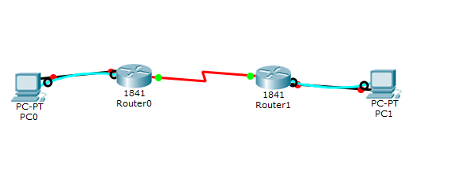

2. KONFIGURACJE URZĄDZEŃ
Router0  Router(config)#interface serial 0/1/0  Router(config-if)#encapsulation HDLC  Router(config-if)#ip address 192.168.1.1 255.255.255.0  Router(config-if)#no shutdown  Router(config-if)#clock rate 250000 | Router1  Router(config)#interface serial 0/1/0  Router(config-if)#encapsulation HDLC  Router(config-if)#ip address 192.168.1.2 255.255.255.0  Router(config-if)#no shutdown
3. UWAGI

Clock rate definiujemy jedynie po stronie DCE

ZADANIE B
- SCHEMAT INSTALACJI WRAZ Z NANIESIONĄ ADRESACJĄ (MOŻNA WYKONAĆ ODRĘCZNIE PO WYDRUKOWANIU DOKUMENTU)

2. KONFIGURACJE URZĄDZEŃ
Router0  Router0(config)#username lukas password abc  Router0(config)#int serial 0/1/0  Router0(config-if)#PPP authentication PAP | Router1  Router1(config)#int serial 0/1/0  Router1(config-if)#PPP PAP sent-username lukas password abc  Router#debug PPP authentication
3. UWAGI

ZADANIE C
1. SCHEMAT INSTALACJI WRAZ Z NANIESIONĄ ADRESACJĄ (MOŻNA WYKONAĆ ODRĘCZNIE PO WYDRUKOWANIU DOKUMENTU)

2. KONFIGURACJE URZĄDZEŃ
R1  Router1(config)#hostname R1  R1(config)#username R2 password abc  R1(config)#int serial 0/1/0  R1(config-if)#PPP authentication CHAP | R2  Router2(config)#hostname R2  R2(config)#username R1 password abc  R2(config)#int serial 0/1/0 R2(config-if)#PPP authentication CHAP
3. UWAGI
Zasada działania CHAP: rutery identyfikują się wymieniając tokeny w trybie challenge - response. Tokeny te są generowane (MD5) na podstawie wspólnie posiadanych (więc tym razem zbieżnych!) HASEŁ UŻYTKOWNIKA. Nazwy użytkowników z tym samym hasłem to jednocześnie nazwy ruterów (hostname) po przeciwległych stronach komunikacji.
ZADANIE D
1. SCHEMAT INSTALACJI WRAZ Z NANIESIONĄ ADRESACJĄ (MOŻNA WYKONAĆ ODRĘCZNIE PO WYDRUKOWANIU DOKUMENTU)

2. KONFIGURACJE URZĄDZEŃ
R1 | R2 | R3
3. UWAGI

ZADANIE E
1. SCHEMAT INSTALACJI WRAZ Z NANIESIONĄ ADRESACJĄ (MOŻNA WYKONAĆ ODRĘCZNIE PO WYDRUKOWANIU DOKUMENTU)

2. KONFIGURACJE URZĄDZEŃ
R1 | R2 | R3
3. UWAGI

ZADANIE F
1. SCHEMAT INSTALACJI WRAZ Z NANIESIONĄ ADRESACJĄ (MOŻNA WYKONAĆ ODRĘCZNIE PO WYDRUKOWANIU DOKUMENTU)

2. KONFIGURACJE URZĄDZEŃ
R1 | R2 | R3
3. UWAGI

